Лабораторная работа №8

Текстовый редактор vi

Рытов Алексей Константинович НФИбд-02-21

# 1 Цель работы

Познакомиться с операционной системой Linux. Получить практические навыки работы с редактором vi, установленным по умолчанию практически во всех дистрибутивах.

# 2 Теоретическое введение

В большинстве дистрибутивов Linux в качестве текстового редактора по умолчанию устанавливается интерактивный экранный редактор vi (Visual display editor). Редактор vi имеет три режима работы: – командный режим — предназначен для ввода команд редактирования и навигации по редактируемому файлу; – режим вставки — предназначен для ввода содержания редактируемого файла; – режим последней (или командной) строки — используется для записи изменений в файл и выхода из редактора. Для вызова редактора vi необходимо указать команду vi и имя редактируемого файла: vi При этом в случае отсутствия файла с указанным именем будет создан такой файл. Переход в командный режим осуществляется нажатием клавиши Esc . Для выхода из редактора vi необходимо перейти в режим последней строки: находясь в командном режиме, нажать Shift-; (по сути символ : — двоеточие), затем: – набрать символы wq, если перед выходом из редактора требуется записать изменения в файл; – набрать символ q (или q!), если требуется выйти из редактора без сохранения.

8.2.1.2. Команды позиционирования

– 0 (ноль) — переход в начало строки; – $ — переход в конец строки; – G — переход в конец файла; – 𝑛 G — переход на строку с номером 𝑛.

8.2.1.3. Команды перемещения по файлу

– Ctrl-d — перейти на пол-экрана вперёд; – Ctrl-u — перейти на пол-экрана назад; – Ctrl-f — перейти на страницу вперёд; – Ctrl-b — перейти на страницу назад.

8.2.1.4. Команды перемещения по словам1

– W или w — перейти на слово вперёд; – 𝑛 W или 𝑛 w — перейти на 𝑛 слов вперёд; – b или B — перейти на слово назад; – 𝑛 b или 𝑛 B — перейти на 𝑛 слов назад.

8.2.2. Команды редактирования 8.2.2.1. Вставка текста

– а — вставить текст после курсора; – А — вставить текст в конец строки; – i — вставить текст перед курсором; – 𝑛 i — вставить текст 𝑛 раз; – I — вставить текст в начало строки.

8.2.2.2. Вставка строки

– о — вставить строку под курсором; – О — вставить строку над курсором.

8.2.2.3. Удаление текста

– x — удалить один символ в буфер; – d w — удалить одно слово в буфер; – d $ — удалить в буфер текст от курсора до конца строки; – d 0 — удалить в буфер текст от начала строки до позиции курсора; – d d — удалить в буфер одну строку; – 𝑛 d d — удалить в буфер 𝑛 строк.

8.2.2.4. Отмена и повтор произведённых изменений

– u — отменить последнее изменение; – . — повторить последнее изменение.

8.2.2.5. Копирование текста в буфер

– Y — скопировать строку в буфер; – 𝑛 Y — скопировать 𝑛 строк в буфер; – y w — скопировать слово в буфер.

8.2.2.6. Вставка текста из буфера

– p — вставить текст из буфера после курсора; – P — вставить текст из буфера перед курсором.

8.2.2.7. Замена текста

– c w — заменить слово; – 𝑛 c w — заменить 𝑛 слов; – c $ — заменить текст от курсора до конца строки; – r — заменить слово; – R — заменить текст.

8.2.2.8. Поиск текста

– / текст — произвести поиск вперёд по тексту указанной строки символов текст; – ? текст — произвести поиск назад по тексту указанной строки символов текст.

8.2.3. Команды редактирования в режиме командной строки

8.2.3.1. Копирование и перемещение текста

– : 𝑛,𝑚 d — удалить строки с 𝑛 по 𝑚; – : 𝑖,𝑗 m 𝑘 — переместить строки с 𝑖 по 𝑗, начиная со строки 𝑘; – : 𝑖,𝑗 t 𝑘 — копировать строки с 𝑖 по 𝑗 в строку 𝑘; – : 𝑖,𝑗 w имя-файла — записать строки с 𝑖 по 𝑗 в файл с именем имя-файла.

8.2.3.2. Запись в файл и выход из редактора

– : w — записать изменённый текст в файл, не выходя из vi; – : w имя-файла — записать изменённый текст в новый файл с именем имя-файла; – : w ! имя-файла — записать изменённый текст в файл с именем имя-файла; – : w q — записать изменения в файл и выйти из vi; – : q — выйти из редактора vi; – : q ! — выйти из редактора без записи;

# 3 Выполнение лабораторной работы

8.3.1:

1. Создали каталог с именем ~/OS/lab08(рис. 1).

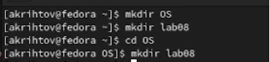

Создание каталога ~/OS/lab08

1. Перешли во вновь созданный каталог(рис. 2).
2. Вызвали vi и создали файл hello.sh(рис. 2).

Вызываем vi

Вызываем vi

1. Нажали клавишу i и ввели текст представленный в лабораторной работе(рис. 3).
2. Нажали клавишу Esc для перехода в командный режим после завершения ввода текста(рис. 3).
3. Нажали : для перехода в режим последней строки(рис. 3).
4. Нажали w (записать) и q (выйти), а затем нажали клавишу Enter для сохранения текста и завершения работы(рис. 3).

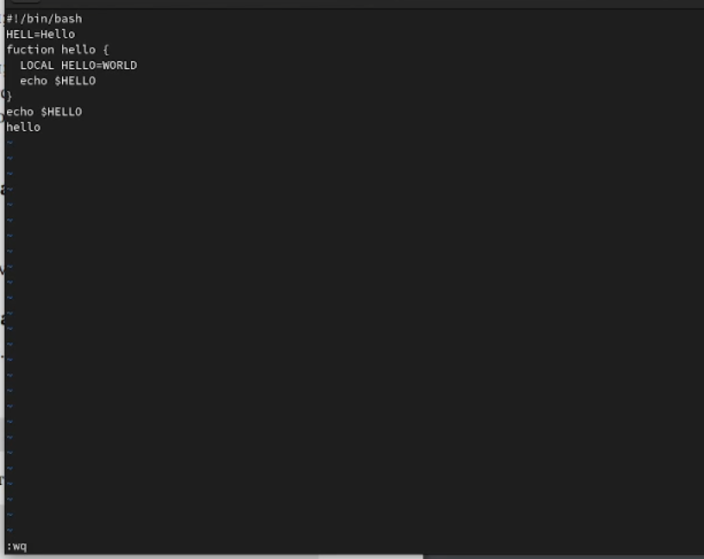

Ввели текст в vi, сохранили файл и вышли из него

1. Сделали файл исполняемым.

Сделали файл исполняемым

Сделали файл исполняемым

8.3.2:

1. Вызвали vi на редактирование файла(рис. 5).

Вызываем vi

Вызываем vi

1. Установили курсор в конец слова HELL второй строки(рис. 6).

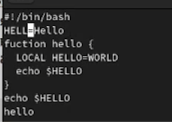

Готовимся к редактированию строки

1. Перешли в режим вставки и заменили HELL на HELLO. Нажали Esc для возврата в командный режим(рис. 7).

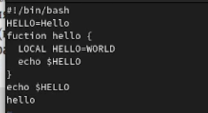

Заменили HELL на HELLO

1. Установили курсор на четвертую строку и стёрли слово LOCAL(рис. 8).

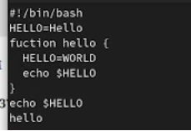

Заменили HELL на HELLO

1. Перешли в режим вставки и наберали следующий текст: local, нажмали Esc для возврата в командный режим(рис. 9).
2. Установили курсор на последней строке файла. Вставили после неё строку, содержащую следующий текст: echo $HELLO(рис. 9).

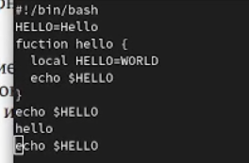

Набрали local и вставили строку

1. Нажали Esc для перехода в командный режим(рис. 10).
2. Удалили последнюю строку(рис. 10).

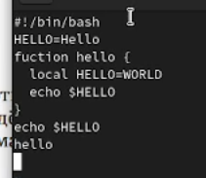

Удалили последнюю строку

1. Ввели команду отмены изменений u для отмены последней команды(рис. 11).

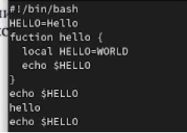

Отменили последнее действие

1. Ввели символ : для перехода в режим последней строки. Записали произведённые изменения и вышли из vi(рис. 12).

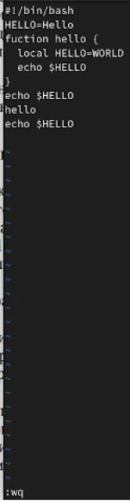

Сохранили изменения и вышли из vi

# 4 Выводы

Познакомились с операционной системой Linux. Получили практические навыки работы с редактором vi.

# 5 Ответы на контрольные вопросы:

1. Дайте краткую характеристику режимам работы редактора vi.

командный режим: В этом режиме можно давать команды для редактирования файлов или перейти в другой режим.

режим ввода: Находясь в режиме ввода, можно вводить текст в то место, куда указывает курсор.

режим последней строки: В этом режиме в последнюю строку вводится команда, после чего нажимается клавиша Enter, и команда исполняется.

1. Как выйти из редактора, не сохраняя произведённые изменения?

q

1. Назовите и дайте краткую характеристику командам позиционирования.
2. Что для редактора vi является словом?

текст с пробелами с обеих сторон

1. Каким образом из любого места редактируемого файла перейти в начало (конец) файла?

home; end;

1. Назовите и дайте краткую характеристику основным группам команд редактирования.

8.2.1.2. Команды позиционирования – 0 (ноль) — переход в начало строки; – $ — переход в конец строки; – G — переход в конец файла; – 𝑛 G — переход на строку с номером 𝑛. 8.2.1.3. Команды перемещения по файлу – Ctrl-d — перейти на пол-экрана вперёд; – Ctrl-u — перейти на пол-экрана назад; – Ctrl-f — перейти на страницу вперёд; – Ctrl-b — перейти на страницу назад. 8.2.1.4. Команды перемещения по словам1 – W или w — перейти на слово вперёд; – 𝑛 W или 𝑛 w — перейти на 𝑛 слов вперёд; – b или B — перейти на слово назад; – 𝑛 b или 𝑛 B — перейти на 𝑛 слов назад. 8.2.2. Команды редактирования 8.2.2.1. Вставка текста – а — вставить текст после курсора; – А — вставить текст в конец строки; – i — вставить текст перед курсором; – 𝑛 i — вставить текст 𝑛 раз; – I — вставить текст в начало строки. 8.2.2.2. Вставка строки – о — вставить строку под курсором; – О — вставить строку над курсором. 8.2.2.3. Удаление текста – x — удалить один символ в буфер; – d w — удалить одно слово в буфер; – d $ — удалить в буфер текст от курсора до конца строки; – d 0 — удалить в буфер текст от начала строки до позиции курсора; – d d — удалить в буфер одну строку; – 𝑛 d d — удалить в буфер 𝑛 строк.

1. Необходимо заполнить строку символами $. Каковы ваши действия?

– c $ — заменить текст от курсора до конца строки;

1. Как отменить некорректное действие, связанное с процессом редактирования?

клавишей u

1. Назовите и дайте характеристику основным группам команд режима последней строки.

8.2.3.1. Копирование и перемещение текста – : 𝑛,𝑚 d — удалить строки с 𝑛 по 𝑚; – : 𝑖,𝑗 m 𝑘 — переместить строки с 𝑖 по 𝑗, начиная со строки 𝑘; – : 𝑖,𝑗 t 𝑘 — копировать строки с 𝑖 по 𝑗 в строку 𝑘; – : 𝑖,𝑗 w имя-файла — записать строки с 𝑖 по 𝑗 в файл с именем имя-файла. 8.2.3.2. Запись в файл и выход из редактора – : w — записать изменённый текст в файл, не выходя из vi; – : w имя-файла — записать изменённый текст в новый файл с именем имя-файла; – : w ! имя-файла — записать изменённый текст в файл с именем имя-файла; – : w q — записать изменения в файл и выйти из vi; – : q — выйти из редактора vi; – : q ! — выйти из редактора без записи;

1. Как определить, не перемещая курсора, позицию, в которой заканчивается строка?
2. Выполните анализ опций редактора vi (сколько их, как узнать их назначение и т.д.).

Опции редактора vi позволяют настроить рабочую среду. Для задания опций используется команда set (в режиме последней строки): – : set all — вывести полный список опций; – : set nu — вывести номера строк; – : set list — вывести невидимые символы; – : set ic — не учитывать при поиске, является ли символ прописным или строчным. Если вы хотите отказаться от использования опции, то в команде set перед именем опции надо поставить no.

1. Как определить режим работы редактора vi?

снизу в левом углу должна быть надпись, обозначающая режим

1. Постройте граф взаимосвязи режимов работы редактора vi.